МИНИСТЕРСТВО ОБРАЗОВАНИЯ И НАУКИ

ДОНЕЦКОЙ НАРОДНОЙ РЕСПУБЛИКИ

ГОСУДАРСТВЕННОЕ ОБРАЗОВАТЕЛЬНОЕ УЧРЕЖДЕНИЕ

ВЫСШЕГО ПРОФЕССИОНАЛЬНОГО ОБРАЗОВАНИЯ

«ДОНЕЦКИЙ НАЦИОНАЛЬНЫЙ ТЕХНИЧЕСКИЙ УНИВЕРСИТЕТ»

АВТОМОБИЛЬНО-ДОРОЖНЫЙ ИНСТИТУТ

Факультет «Транспортные и информационные технологии»

Кафедра «Менеджмент организаций»

**ОТЧЕТ**

по учебной практике

|  |  |  |  |  |  |
| --- | --- | --- | --- | --- | --- |
| студента группы | | МО-17-з Синяткин Р.Г. | | | |
|  | | (ФИО студента) | | | |
| место прохождения практики: | | | Автомобильно-дорожный институт ГОУВПО «ДонНТУ» | | |
| (полное название организации, город) | | | | | |
|  | | | | | |
| Руководитель практики от предприятия: | | | |  | Мельникова Е.П. |
| (подпись, печать) (ФИО) | | | | | |
| Руководитель практики от института: | | | |  | Дариенко О.Л. |
| (подпись, печать) (ФИО) | | | | | |
|  | | | | | |
| Студент |  | | | | |
|  | (подпись, инициалы)) | | | | |

ГОРЛОВКА 2019

СОДЕРЖАНИЕ

ВВЕДЕНИЕ 3

1 Организационная структура и общая характеристика деятельности предприятия. 7

1.1 Характеристика предприятия 7

2 Анализ деятельности по направлению Управление персоналом структурного подразделения предприятия 9

3 Рекомендации по повышению эффективности анализируемых показателей. 10

Выводы 11

СПИСОК ЛИТЕРАТУРЫ 12

# ВВЕДЕНИЕ

Актуальность совершенствования системы управления персоналом в современных организациях обусловлена в настоящее время несколькими причинами:

Во-первых, принципиальными изменениями в содержании труда, вызванными применением новой техники, технологий и методов производственной деятельности. На изменение содержания труда существенно повлиял начавшийся в середине XX века процесс автоматизации производства. Он отделил работника от предмета труда, поставив между ними сложную систему машин и оборудования. Это освободило человека от большинства механических функций, резко увеличило удельный вес задач по осмыслению информации. Кроме того, автоматизация ослабила или вовсе устранила прямую связь между интенсивностью труда и его производительностью. На первый план выдвинулись функции обеспечения непрерывности работы системы агрегатов, обслуживания и налаживания оборудования. Автоматизация и компьютеризация производства позволяет передавать технике не только физические, но и сложные интеллектуальные операции, оставляя человеку не алгоритмизируемые, т.е. наиболее творческие виды деятельности, связанные с уникальными свойствами мозга и социализацией индивида.

Во-вторых, система мотивации, входящая в систему управления персоналом, ориентированную на выполнение функциональных обязанностей, в последнее время не дает того эффекта, который наблюдался в плановой экономике. Это обусловлено тем, что изменилась система ценностей, персонал стремится получать вознаграждение не за должность, а за квалификацию. Все это заставляет руководителей изменять систему мотивации и ориентировать ее на достижение запланированных результатов каждым работником.

В-третьих, в рамках организаций существуют сильные различия как между материнской и дочерними компаниями, так и среди дочерних компаний, обусловленные различной отраслевой принадлежностью, спецификой выпускаемой продукции, стадией жизненного цикла дочерних компаний и другими причинами. Эта ситуация подталкивает к разработке таких способов управления персоналом, которые позволяют обеспечивать обучение и рост, а также справедливую оплату труда всем участникам организации. Кроме того, в связи с усилением международной интеграции отечественных компаний происходит международное движение персонала, в российских компаниях используются зарубежные специалисты. Управление таким персоналом требует расширения существующих подходов, использования принципов корпоративной культуры, коллективных договоров, профсоюзной деятельности.

В-четвертых, работники в различных компаниях организации имеют совершенно разные ключевые компетенции. Даже в рамках одного подразделения у сотрудников могут быть разные задачи, различная ответственность, а также полномочия в принимаемых решениях. С одной стороны, эту проблему может решать штатное расписание, но этот способ не применим к компаниям с матричной или дивизиональной организационной структурой, когда подразделения могут создаваться под конкретный проект или продукт. В этой связи, необходимо ориентироваться на индивидуальные характеристики должности и уметь дифференцировать мотивационные факторы.

В-пятых, именно в управлении персоналом актуальна проблема корпоративного брэндинга, то есть осознание каждым сотрудником своей принадлежности к организации в целом, а не к отдельной дочерней или материнской компании. Эта проблема особенно актуальна во вновь создаваемых организациях, где структура собственности еще не упорядочена, но у собственников уже есть потребность в изменении мышления сотрудников.

В-шестых, в связи с динамизмом экономики и постоянными изменениями в законодательстве, в корпоративных правилах, персонал организаций подвержен значительным воздействиям внешней среды. Это обусловливает текучесть кадров, изменения организационных структур, требования к должностям. В подобных ситуациях очень важно для управления персоналом вести грамотный и всеобъемлющий учет сотрудников, что позволяет более четко осуществлять кадровое планирование, а также организацию труда.

Таким образом, в настоящее время существует определенная специфика в управлении персоналом организаций, которая должна учитываться при разработке системы управления трудовыми ресурсами предприятия. Исходя из этого, совершенствование системы управления персоналом современных организаций является важной задачей, решение которой в настоящее время имеет существенное значение для отечественной экономической теории и практики. Все сказанное выше обусловливает актуальность выбранной темы диссертационной работы.

Степень изученности проблемы. Проблемы управления персоналом исследовались с различных точек зрения и по этой теме опубликовано достаточно много трудов. В частности, проблемы эффективности управления персоналом изучались такими отечественными учеными, как: А.В. Александров, JI.M. Гатовский, А.Г. Журавлев, И.Н. Кирпа, Г.А. Ковалева, А.Э. Котляр, Н.В. Коч-кина, В.П. Мазырин, А.Н. Неверовская, П.А. Папулов, JI.H. Пономарев, Г.Х. Попов, Н.Г. Рак, Я.Р. Рейльян, В.А. Розанова, В.П. Чичканов, A.M. Яновский и Др.

Цель данной работы – разработать рекомендации по совершенствованию системы управления персоналом.

Поставленная цель конкретизируется рядом задач:

- проанализировать теоретические основы формирования системы управления персоналом;

- исследовать ключевые принципы и методы управления персоналом организации;

- выполнить анализ деятельности объекта исследования;

- определить элементы планирования персоналом;

- разработать рекомендации по совершенствованию системы

Объектом исследования является формирование системы управления персоналом на предприятии.

Предметом исследования – процессы формирования системы управления персоналом.

1. Организационная структура и общая характеристика деятельности предприятия.
   1. Организационная структура

Структуры управления на многих современных предприятиях были построены в соответствии с принципами управления, сформулированными еще в начале ХХ века. Наиболее полную формулировку этих принципов дал немецкий социолог Макс Вебер (концепция рациональной бюрократии):

* принцип иерархичности уровней управления, при котором каждый нижестоящий уровень контролируется вышестоящим и подчиняется ему;
* вытекающий из него принцип соответствия полномочий и ответственности работников управления месту в иерархии;
* принцип разделения труда на отдельные функции и специализации работников по выполняемым функциям; принцип формализации и стандартизации деятельности, обеспечивающий однородность выполнения работниками своих обязанностей и скоординированность различных задач;
* вытекающий из него принцип обезличенности выполнения работниками своих функций;
* принцип квалификационного отбора, в соответствии с которым найм и увольнение с работы производится в строгом соответствии с квалификационными требованиями.

Организационная структура, построенная в соответствии с этими принципами, получила название иерархической или бюрократической структуры. Наиболее распространенным типом такой структуры является линейно – функциональная.

Основы линейных структур составляет так называемый "шахтный" принцип построения и специализация управленческого процесса по функциональным подсистемам организации (маркетинг, производство, исследования и разработки, финансы, персонал и т. д. ). По каждой подсистеме формируется иерархия служб ("шахта"), пронизывающая всю организацию сверху донизу (см. Рис. 1). Результаты работы каждой службы оцениваются показателями, характеризующими выполнение ими своих целей и задач. Соответственно строится и система мотивации и поощрения работников. При этом конечный результат (эффективность и качество работы организации в целом) становится как бы второстепенным, так как считается, что все службы в той или иной мере работают на его получение.

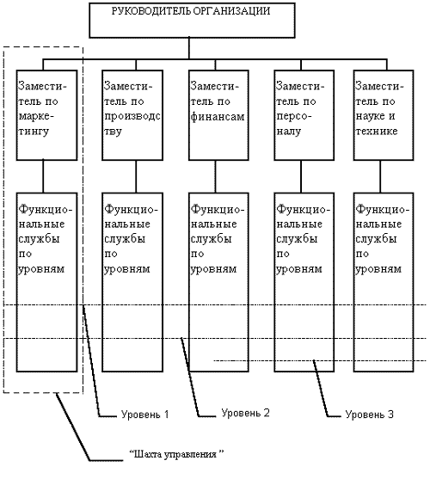

Линейная структура управления

Преимущества линейной структуры:

* четкая система взаимных связей функций и подразделений;
* четкая система единоначалия - один руководитель сосредотачивает в своих руках руководство всей совокупностью процессов, имеющих общую цель;
* ясно выраженная ответственность;
* быстрая реакция исполнительных подразделений на прямые указания вышестоящих.

Недостатки линейной структуры:

* отсутствие звеньев, занимающихся вопросами стратегического планирования; в работе руководителей практически всех уровней оперативные проблемы ("текучка") доминирует над стратегическими;
* тенденция к волоките и перекладыванию ответственности при решении проблем, требующих участия нескольких подразделений;
* малая гибкость и приспособляемость к изменению ситуации;
* критерии эффективности и качества работы подразделений и организации в целом - разные;
* тенденция к формализации оценки эффективности и качества работы подразделений приводит обычно к возникновению атмосферы страха и разобщенности;
* большое число "этажей управления" между работниками, выпускающими продукцию, и лицом, принимающим решение;
* перегрузка управленцев верхнего уровня;
* повышенная зависимость результатов работы организации от квалификации, личных и деловых качеств высших управленцев.

Вывод: в современных условиях недостатки структуры перевешивают ее достоинства. Такая структура плохо совместима с современной философией качества.

Линейно - штабная организационная структура.

Такой вид организационной структуры является развитием линейной и призван ликвидировать ее важнейший недостаток, связанный с отсутствием звеньев стратегического планирования. Линейно - штабная структура включает в себя специализированные подразделения (штабы), которые не обладают правами принятия решений и руководства какими - либо нижестоящими подразделениями, а лишь помогают соответствующему руководителю в выполнении отдельных функций, прежде всего, функций стратегического планирования и анализа. В остальном эта структура соответствует линейной (Рис.2).

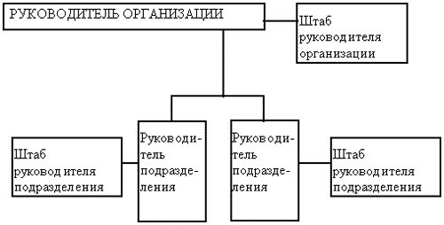

Линейно - штабная структура управления

Достоинства линейно - штабной структуры:

* более глубокая, чем в линейной, проработка стратегических вопросов;
* некоторая разгрузка высших руководителей;
* возможность привлечения внешних консультантов и экспертов;
* при наделении штабных подразделений правами функционального руководства такая структура - хороший первый шаг к более эффективным органическим структурам управления.

Недостатки линейно - штабной структуры:

* недостаточно четкое распределение ответственности, т. к. лица, готовящие решение, не участвуют в его выполнении;
* тенденции к чрезмерной централизации управления;
* аналогичные линейной структуре, частично - в ослабленном виде.

Вывод: линейно - штабная структура может являться хорошей промежуточной ступенью при переходе от линейной структуры к более эффективным. Структура позволяет, правда в ограниченных пределах, воплощать идеи современной философии качества.

Дивизионная структура управления

Крупные корпорации стали предоставлять определенную самостоятельность своим производственным подразделениям, оставляя за руководством корпорации стратегию развития, научно - исследовательские разработки, финансовую и инвестиционную политику и т. п.

В этом типе структур сделана попытка сочетать централизованную координацию и контроль деятельности с децентрализованным управлением (Рис.3).

Ключевыми фигурами в управлении организациями с дивизионной структурой являются уже не руководители функциональных подразделений, а менеджеры, возглавляющие производственные отделения (дивизионы). Структуризация по дивизионам, как правило, производится по одному из критериев: по выпускаемой продукции (изделиям или услугам) - продуктовая специализация; по ориентации на определенные группы потребителей - потребительская специализация; по обслуживаемым территориям - региональная специализация.

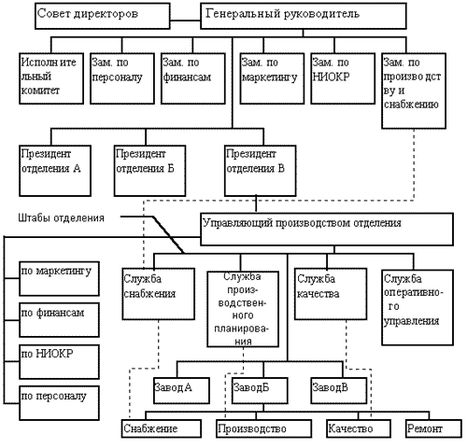

Дивизионная структура управления

Преимущества дивизионной структуры:

* она обеспечивает управление многопрофильными предприятиями с общей численностью сотрудников порядка сотен тысяч и территориально удаленными подразделениями;
* обеспечивает большую гибкость и более быструю реакцию на изменения в окружении предприятия по сравнению с линейной и линейно - штабной;
* при расширении границ самостоятельности отделений они становятся "центрами получения прибыли", активно работая по повышении эффективности и качества производства;
* более тесная связь производства с потребителями.

Недостатки дивизионной структуры:

* большое количество "этажей" управленческой вертикали; между рабочими и управляющим производством подразделения - 3 и более уровня управления, между рабочими и руководством компании - 5 и более;
* разобщенность штабных структур отделений от штабов компании;
* основные связи - вертикальные, поэтому остаются общие для иерархических структур недостатки - волокита, перегруженность управленцев, плохое взаимодействие при решении вопросов, смежных для подразделений и т. д. ;
* дублирование функций на разных "этажах" и как следствие - очень высокие затраты на содержание управленческой структуры;
* в отделениях, как правило, сохраняется линейная или линейно - штабная структура со всеми их недостатками.

Вывод: достоинства дивизионных структур перевешивают их недостатки только в периоды достаточно стабильного существования. При данной структуре, возможно, воплотить большую часть идей современной философии качества.

Органический тип структур управления

Главным свойством управленческих структур органического типа является их способность изменять свою форму, приспосабливаясь к изменяющимся условиям. Разновидностями структур этого типа являются проектные, матричные (программно-целевые), бригадные формы структур. При внедрении этих структур необходимо одновременно изменять и взаимоотношения между подразделениями предприятия. Если же сохранять систему планирования, контроля, распределения ресурсов, стиль руководства, методы мотивации персонала, не поддерживать стремление работников к саморазвитию, результаты внедрения таких структур могут быть отрицательными.

Бригадная (кросс - функциональная) структура управления.

Основой этой структуры управления является организация работ по рабочим группам (бригадам). Форма бригадной организации работ - достаточно древняя организационная форма, но только с 80-х годов началось ее активное применение как структуры управления организацией, во многом прямо противоположной иерархическому типу структур. Основными принципами такой организации управления являются:

* автономная работа рабочих групп (бригад);
* самостоятельное принятие решений рабочими группами и координация деятельности по горизонтали;
* замена жестких управленческих связей бюрократического типа гибкими связями;
* привлечение для разработки и решения задач сотрудников разных подразделений.

Эти принципы разрушает свойственное иерархическим структурам жесткое распределение сотрудников по производственным, инженерно-техническим, экономическим и управленческим службам, которые образуют изолированные системы со своими целевыми установками и интересами.

В организации, построенной по этим принципам, могут как сохраняться функциональные подразделения (Рис.4), так и отсутствовать (Рис.5),. В первом случае работники находятся под двойным подчинением - административным (руководителю функционального подразделения, в котором они работают) и функциональным (руководителю рабочей группы или бригады, в которую они входят). Такая форма организации называется кросс-функциональной, во многом она близка к матричной. Во втором случае функциональные подразделения как таковые отсутствуют, ее мы будем называть собственно бригадной. Такая форма достаточно широко применяется в организации управления по проектам.

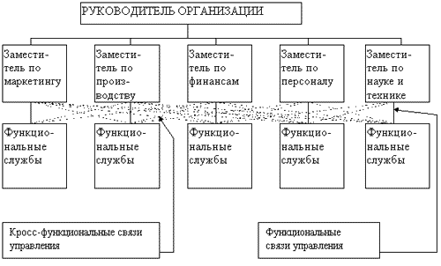

Кросс - функциональная организационная структура

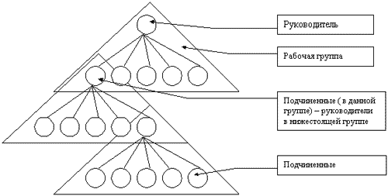

Структура организации, состоящей из рабочих групп

Преимущества бригадной (кросс-функциональной) структуры:

* сокращение управленческого аппарата, повышение эффективности управления;
* гибкое использование кадров, их знаний и компетентности;
* работа в группах создает условия для самосовершенствования;
* возможность применения эффективных методов планирования и управления;
* сокращается потребность в специалистах широкого профиля.

Недостатки бригадной (кросс-функциональной) структуры:

* усложнение взаимодействия (в особенности для кросс-функциональной структуры);
* сложность в координации работ отдельных бригад;
* высокая квалификация и ответственность персонала;
* высокие требования к коммуникациям.

Вывод: данная форма организационной структуры наиболее эффективна в организациях с высоким уровнем квалификации специалистов при их хорошем техническом оснащении, в особенности в сочетании с управлением по проектам. Это - один из типов организационных структур, в которых наиболее эффективно воплощаются идеи современной философии качества.

* 1. Характеристика деятельности предприятия

Институт расположен в г. Горловке Донецкой Народной Республики. В 1959 г. назывался «Горловский вечерний филиал Донецкого индустриального института», на первый курс которого было принято 102 студента.

Автомобильно-дорожный институт «ДонНТУ» начал свою работу с 9 августа 1959 года в результате принятия постановления «Об организации и размещении в г. Горловке филиала Донецкого индустриального института, вечернего отделения». В указанный год на первый курс с 15 октября 1959 года было зачислено 102 человека на следующие специальности:

«Промышленное и гражданское строительство»;

«Разработка месторождений полезных ископаемых»;

«Машины и аппараты химических производств».

В 1969 году институт от подготовки специалистов только на первом этапе (1-3 курсы) по вечерней и заочной формам обучения перешел к дневной форме обучения и впервые осуществил прием на 1 курс (100 студентов по специальности «Автомобильный транспорт»). С 01.09.1970 года был организован факультет «Автомобильный транспорт». С 01.09.1972 – организован факультет «Автомобильные дороги». В указанное время в институте сформировалось автомобильно-дорожное направление подготовки специалистов и проведения соответствующих научно-технических исследований.

За сорокапятилетнюю историю автомобильно-дорожный институт на основе «отделения вечернего факультета» преобразовался в современный вуз, в котором работают 18 кафедр, объединяющих около 180 преподавателей, из них 8 докторов наук, 10 профессоров, 69 кандидатов наук автомобильно-дорожных и сопутствующих научных специальностей. В целом вуз способен осуществлять подготовку более 3 тысяч высококвалифицированных специалистов одновременно.

В настоящее время это учебно-научный центр автомобильно-дорожной отрасли по подготовке бакалавров, специалистов и магистров в транспортном, строительном, экологическом и экономическом направлениях.

Обучение ведется по семи специальностям:

«Автомобили и автомобильное хозяйство»;

«Наземные транспортно-технологические средства»

«Организация и регулирование дорожного движения»;

«Организация перевозок и управление на автомобильном транспорте»;

«Менеджмент организаций»;

«Бизнес информатика»;

«Проектирование автомагистралей и управление проектами».

«Строительство, эксплуатация, восстановление и техническое прикрытие автомобильных дорог, мостов и тоннелей».

«Экология и охрана окружающей среды»

1. Анализ деятельности по направлению Управление персоналом структурного подразделения предприятия
2. Рекомендации по повышению эффективности анализируемых показателей.

# Выводы

# СПИСОК ЛИТЕРАТУРЫ

1.